附件2
第四届广东省青少年虚拟机器人竞赛
网络初赛比赛规则

一、中鸣3D虚拟机器人“五水共治”比赛规则
1 虚拟机器人五水共治比赛简介
机器人五水共治比赛要求参赛代表队自行搭建机器人、编制机器人运行程序、调试和操作机器人。参赛的机器人由程序控制，在赛前公布的竞赛场地上，按照规则进行比赛。
2 竞赛任务
本届机器人综合技能比赛的主题为“五水共治”。
让我们想想，我们和我们的机器人伙伴能为此做些什么。
参赛队要在比赛场地上运行自己的机器人，机器人从待命区出发，在尽可能短的时间内展示自己的各种技能，完成规定的任务，获取尽可能高的得分。
3 比赛场地与环境
3.1 场地
图1是比赛场地的示意图，除线路分布固定不变，其他底色、图案、待命区、任务区位置等均以现场公布为准。

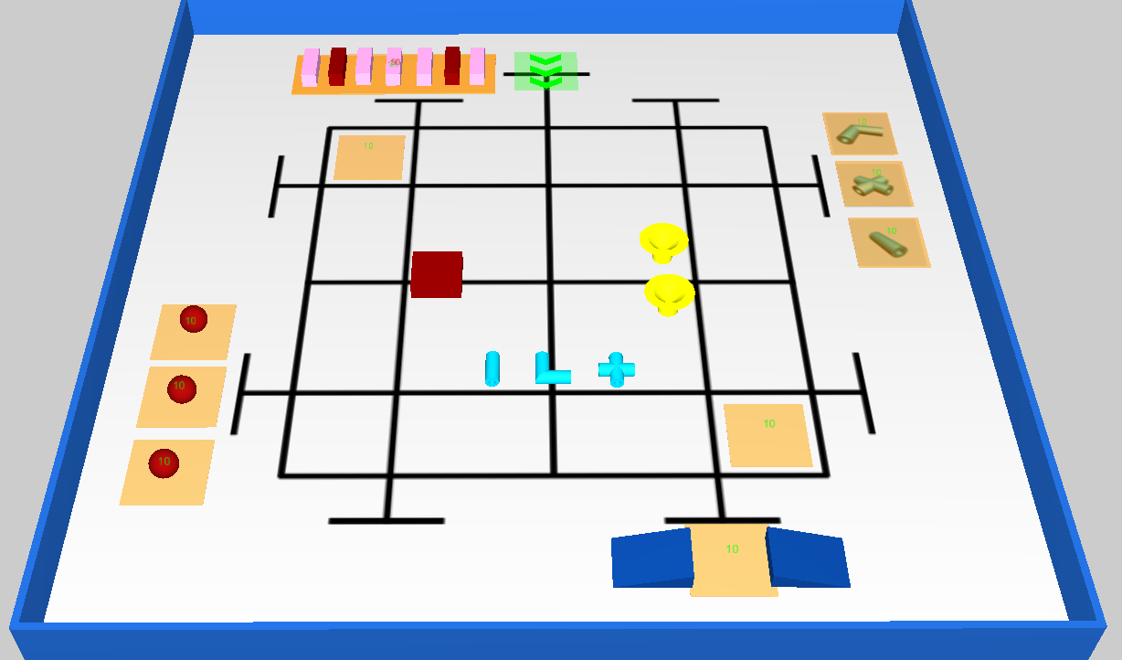
图1 比赛场地示意图
3.2 赛场规格与要求
3.2.1机器人比赛场地的尺寸为长512单位、宽512单位。
3.2.2场地上黑色引导线宽4单位。
3.2.3 每个拼装块被黑色引导线分为四个区域。
3.2.4 拼装的场地会尽可能平整，但接缝处可能有2mm的高低差和2mm的间隙。
3.2.5 待命区、引导线、道具以及障碍物的位置和方向，等等，在赛前准备时公布。场地一经公布，在该组别的整个比赛过程中不再变化。
3.3 赛场环境
比赛组委会提供的电脑，系统为微软Windows XP/7。

4 机器人任务及得分
以下描述任务不一定同时出现在比赛场地上。这些任务也只是对生活中的某些情景的模拟，切勿将它们与真实生活相比。对于任务及相关道具具体所在位置，以公布的场地图为准。
4.1 治污水
4.1.1 河流上某个检测区内共有若干个长方形积木块，分两种颜色，其中一种颜色代表污水模型，另一种为净水模型。具体对应颜色搭建前公布。
4.1.2 机器人要将污水模型完全移出检测区。
4.1.3 污水模型完全脱离检测区，每块记10。
4.1.4 净水模型完全脱离检测区，每块扣10分。

初始状态 完成状态
4.2防洪水
4.2.1 机器人需要完成加固大坝的任务，将地图内指定位置的石块模型投放到大坝内部，并且保持大坝不变，表示完成加固大坝的任务。
4.2.2成功将施工石块模型放入大坝内，每块记10分。

初始状态 完成状态
4.3排涝水
4.3.1 清理河流中的淤泥模型。
4.3.2机器人要把模型完全清除出任务圈。
4.3.3淤泥模型完全脱离黑圈，每个记10分。

初始状态 完成状态
4.4保供水
4.4.1 机器人需要完成抢修供水管道的任务，将城市供水网内断裂管道修理完毕。
4.4.2 机器人要将地图内的管道模型（如图7所示），移送到供水网处。
4.4.3 管道模型完全进入场地所示区域内即可。
4.4.4 完成任务，每个水管记10分。
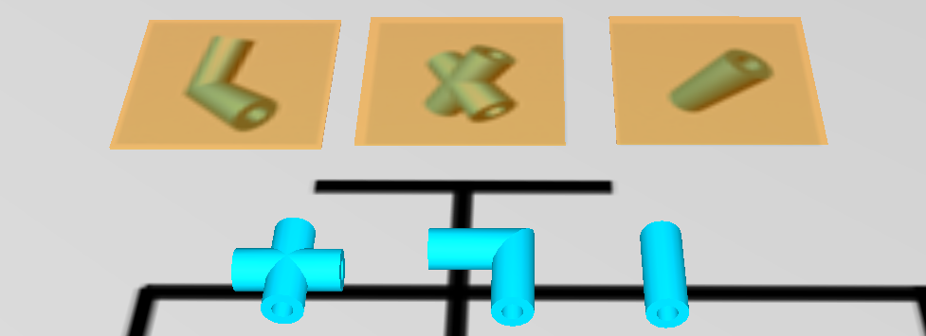
初始状态 完成状态
4.5抓节水
4.4.1 地图上将放置一个或者若干个雨水收集器。
4.4.2 机器人要将雨水收集器放置在指定位置。
4.4.3 每成功放置一个得5分。
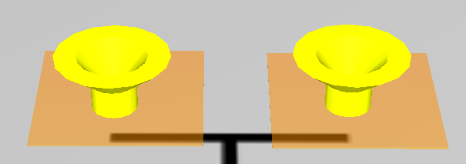
初始状态 完成状态
4.6随机任务
除固定5个任务外，将增设1-2个随机任务，如运送人员，运送铲车等任务。每个任务记10分。
4.7 回到待命区
4.6.1 比赛结束前，机器人应到达终点
4.6.2 成功达到终点记10分。

5 机器人
本节提供设计和构建机器人的原则和要求。参赛前所有机器人必须通过检查。
5.1 每支参赛队两个选手独立使用一台按程序运行的机器人。
5.2 在待命区内，机器人外形最大尺寸不得超过长22、宽22、高22。
5.3 机器人在不影响正常比赛的基础上，机器人可进行个性化的装饰，以增强其表现力和容易被识别。
5.4 每台机器人所用的控制器、电机、传感器及其它结构件，数量不限。

6 比赛
6.1 初赛细则
6.1.1 机器人五水共治竞赛按小学、初中、高中三个组别分别进行比赛。
6.1.2竞赛时间段：每年进行2次网络初赛，具体时间以广东省青少年科技中心公布为准，为竞赛者提供不同的竞赛时间。
6.1.3竞赛任务：比赛地图会在比赛前10分钟公布，各参赛选手自由登陆3d.robotplayer.com下载。
6.1.4 比赛版本使用E2系列的。比赛时间以服务器时间为准，比赛剩余时间可在软件右下方查看。完成比赛请提早提交成绩，比赛结束前几分钟有可能提交人数过多，网络堵塞等原因导致不能及时提交成绩。如超时没有提交成绩的将不再开启补交。
6.2 参赛队
每支参赛队应由同一所学校同一组段的2名学生和教练员组成。学生必须是截止到2018年6月仍然在校的学生。

7 计分：每个组别按每支参赛队2名队员成绩总和排名。

8 其它
8.1 比赛期间，凡是规则中未予说明的事项由裁判组决定。裁判组对此规则进行解释与修改。针对特殊情况（例如一些无法预料的问题和/或机器人的性能问题等），规则可作特殊修改。
8.2 本规则是实施裁判工作的依据。在竞赛中，裁判有最终裁定权。他们的裁决是最终裁决。裁判不会复查重放的比赛录像。关于裁判的任何问题必须由一名学生代表向裁判长提出。

二、乐博士3D创意搭建赛竞赛规则
1.竞赛简介
通过信息技术创新手段，以虚拟3D设计为载体，实现创意积木搭建的竞赛过程，培养青少年积木搭建的兴趣，筑牢机器人教育拼装活动的基础。举办赛事可以全面考核参赛选手对操控创新软件相关知识的综合运用和实际操作能力，有助于提高青少年的动手实践能力。
2.竞赛环境
2.1软件环境
（1）操作系统：WINDOWS/XP/7/10
（2）比赛系统：ACE Builder系统软件
2.2 硬件环境
电脑硬件配置：
推荐配置：独立显卡GTX650以上 / 内存8G以上
最低配置：核芯显卡 / 内存4G以上
注意：电脑需有安装 dirextX 11.0（win7及以上版本自带该驱动）
3.组队方式
3.1 组别分类：分为中学和小学两个组别进行2次网络初赛和1次现场总决赛。
3.2 组队方式：每支参赛队由1-2名广东学籍学生和1-2名教练员组成，参赛队伍名称自拟，可以学校或少年宫、培训单位等社会机构名义参赛。每支队伍只能参加一个组别的比赛，两名参赛选手在网络初赛和年终现场总决赛中保持一致，不得更换参赛队成员，不得兼项，即不得参加省青少年虚拟机器人竞赛的其他比赛项目；亦不得跨组别组队，即两名选手应同为小学阶段，或同为中学阶段，允许初中与高中混搭。
4.竞赛主题
4.1 网络初赛：比赛时，各组别由主办单位各提供1个主题，参赛选手围绕该主题进行创意设计和积木搭建。
4.2 现场总决赛：比赛时，各组别由主办单位各设计5个不同的主题，现场随机选取1名参赛选手进行抽签确定1个比赛主题。为了确保赛事公平公正，主办单位将严格做好比赛主题的设计和保密工作。
5.网络初赛
5.1 报名注册：请参赛选手进入ACE Builder官网（http://acesoft.com.cn），点击右上角“注册”进行注册,注册成功后，请各位老师务必将注册的账号名及参赛学生信息（学校名称、学生姓名、指导老师姓名）发送到到官方客服邮箱（1661008440@qq.com），以便工作人员将账号赋予比赛权限。

下载方式：进入http://acesoft.com.cn网站，登录进入‘下载专区’下载ACE Builder软件即可
5.2 竞赛时间：两个组别比赛时间为120分钟，网络初赛在4月和10月各举办1次，分别选拔优秀队伍参加年底的现场总决赛，具体时间和赛事要求等将于赛前1个月在广东省青少年科技教育服务平台公布。
5.3 比赛方式：在网络初赛的时间点，主办单位网络即时公布1个竞赛主题。参赛选手通过已下载的软件，点击“开始比赛”，即进入比赛倒计时模式。当参赛选手设计完成作品任务后，点击“提交作品”就可传送到后台服务器。每支参赛队的两名参赛选手各自完成网络初赛的比赛内容，分别传送作品。
5.3 评分标准：主办单位将组织专家对网络提交的参赛作品进行评分，每项作品不少于5人打分，取平均分为该作品最后得分。评分标准见下表，成绩将于赛后10日内在广东省青少年科技教育服务平台公布。
创意搭建赛评分标准表
序号 | 项目 | 说明 | 分值
1 | 技术性 | 软件使用技巧熟练。能够合理运用模型，各种拼接方式搭建、展现作品。 | 20
2 | 合理性 | 作品结构完善，模型比例恰当，材料搭配合理。空间布局，搭建层次，虚实关系正确，各部件运用组装连接合理。 | 20
3 | 创意性 | 作品构思巧妙、创意独特。所搭建的主题能够体现个人创新设计与特色。 | 40
4 | 表现性 | 主题作品色彩搭配合理、风格统一，整体视觉效果具有美感，符合主题风格。 | 20
 | 总分 |  | 100

三、萝卜圈“无人驾驶”竞赛规则
- 竞赛任务
要求选手在给定虚拟场景、给定时间内设计机器人机械结构和行为程序，执行并完成规定动作。比赛中，参赛队员需要以编程为基础，结合对电子、机械、力学、传感等相关知识的综合应用完成任务；更需考虑面对一个多任务的项目，如何在有限时间内通过合理高效的策略实现最佳解决方案。
- 竞赛场景
竞赛场景是一个大型的场景，竞赛时随机从比赛场景中确认起点和终点，赛道中有各种道路形态（直道、弯道、上下坡等），并会出现用于补充能量的能量补充站。
在比赛场景中的赛道由行车道、路肩、各种得分标记区、栏杆及各种路边建筑组成，行车道与路肩以及各种得分区有明显的颜色区分，起点和终点由系统指定。
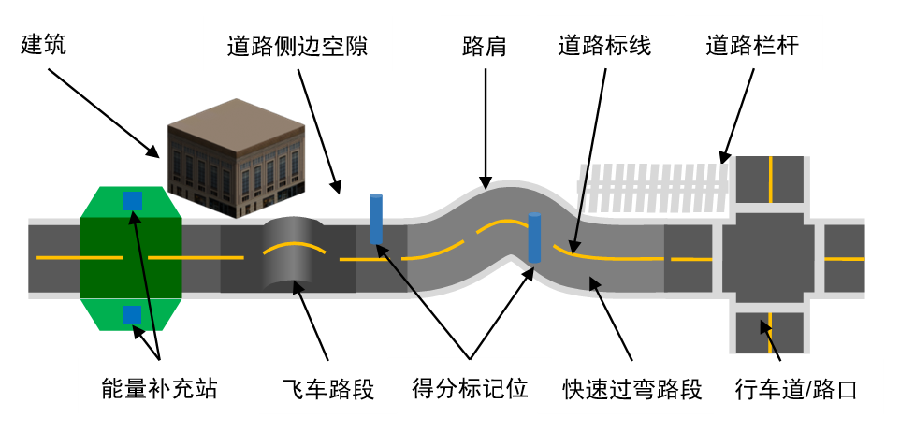
竞赛环境中重力加速度为固定值，各种物体有各自的物理属性，参赛队在设计机器人时应考虑各种应对措施。
图 1 赛道组成

- 任务规则
- 竞赛路线
要求机器人从起点出发，在规定时间内到达终点，选手可自行选择路线。
- 赛道变化因素
起始点和终点在赛前指定，赛道中的以下元素可能会产生变化，如：
1）得分标记的数量和位置；
2）快速过弯有效时间；
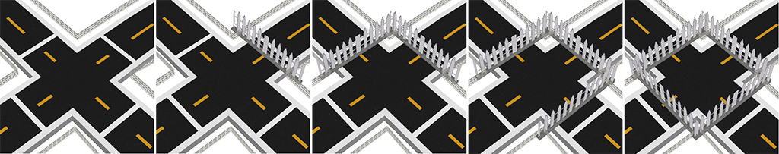
3）各交叉路口可能会出现数量不等的道路隔离栏杆，包括但不限于以下情形：
- 任务中止
图 2 交叉路口
任务仿真过程中发生以下情况，将导致当次仿真的终止：
1）超过任务限时；
2）机器人脱离赛道；
3）任务过程中机器人尺寸超出限制；
4）选手手动结束仿真；
任务中止后，选手可选择是否提交当次仿真的成绩。
- 任务相关时间
1）竞赛时长：指竞赛的整个过程的时长，选手需在此时长内完成搭建机器人、编写控制程序和完成仿真等所有操作,本次比赛各组别竞赛时长为90分钟。
2）任务限时：指机器人从起点出发到达终点所用的最长时间，在此时间内未到达终点时，任务自动结束。各组别的任务限时分别如下：
小学组：180秒；
初中组：160秒；
高中组：140秒；
3）任务耗时：指机器人从起点出发到达终点实际经过的时间。
- 机器人规格
搭建的参赛机器人应符合以下规格：
- 机器人的直径不能超过5米，具体尺寸以系统的计算结果为准。机器人在赛道的全程中不能超过此限制。
- 机器人最多可安装6个直流电机。
- 机器人最多可安装5个灰度传感器。
- 整个机器人的所有部件（包含控制器、直流电机、轮子、传感器、安装块等部件）的数量不得超过100个。
- 机器人能量
机器人控制器自带能量，各组别的机器人的能量如下：
小学组：2000单位能量
初中组：1000单位能量
高中组：1000单位能量
- 任务得分
任务得分的计算公式如下：
任务得分 = 基础分 + 附加分 + 时间奖励分
各分值说明：
基础分：各组别机器人在任务限时内从起点出发到达终点时可获得基础分100分。
附加分：机器人在任务中有多种获得附加分的方式——标记位得分、快速过弯得分、飞车得分。机器人在任务限时内未成功到达终点，获得的附加分依然有效。各附加分的分值如下：
标记位得分：5分；
快速过弯得分：10分；
飞车得分：10分
时间奖励分：机器人在任务限时内从赛道起点达到终点时，可获得时间奖励分，其计算公式如下：
时间奖励分 = （任务限时 – 任务耗时）（秒）×1分
- 名词解释
- 标记位得分：在赛道中有多个区域会出现能发射红外光的得分标记点，当机器人接触到此得分标记，将获得本处标记位得分。在机器人获得某标记位的得分后，标记位即消失。
- 快速过弯得分：在赛道中有一个或多个具有明显标记的弯道，机器人在规定时间内通过弯道时，可获得快速过弯得分。通过弯道的时间在机器人任何一部分进入弯道路段开始计时，在机器人整体离开弯道时停止计时。通过快速过弯路段后，无论是否获得此快速过弯得分，再次通过时均不会再得分。
- 飞车得分：在赛道中有一个或多个有明显标记的上下坡路段，机器人经过此路段时，能整体腾飞并在空中滑行超过2米，在机器人驶出此路段时，可获得飞车得分。飞车距离从机器人整体离开路面时为起点，机器人任何一部再次接触路面时为终点进行计算。通过飞车路段时，无论是否获得此路段飞车得分，再次通过时均不会再得分。
- 能量补充站：在机器人运行过程中，各种电子组件需要消耗能量，在机器人自带的能量不足以很好的完成比赛的情况下，可以进入能量补充站补充能量。能量补充站在赛道中会出现多个，并有明显标记。只有机器人的控制器在垂直投影上进入能量补充站时才开始补充能量，能量补充站每秒钟为控制器补充100个单位的能量。机器人可多次进入能量补充站以补充能量。

- 竞赛
- 竞赛平台
使用竞赛专用虚拟机器人仿真平台（竞赛平台支持使用python编程）。
- 成绩提交
各组别选手的成绩提交次数为5次，当实施任务完毕或任务中止时均可选择提交成绩。成绩提交次数为0时不能再提交成绩。
- 故障处理
如果竞赛用计算机及竞赛环境中途出现故障（网络中断或死机等），选手可重新启动计算机或更换电脑后继续比赛，之前的比赛信息（保存过的机器人、控制程序和已提交过的成绩）将做一定时间内的保留。
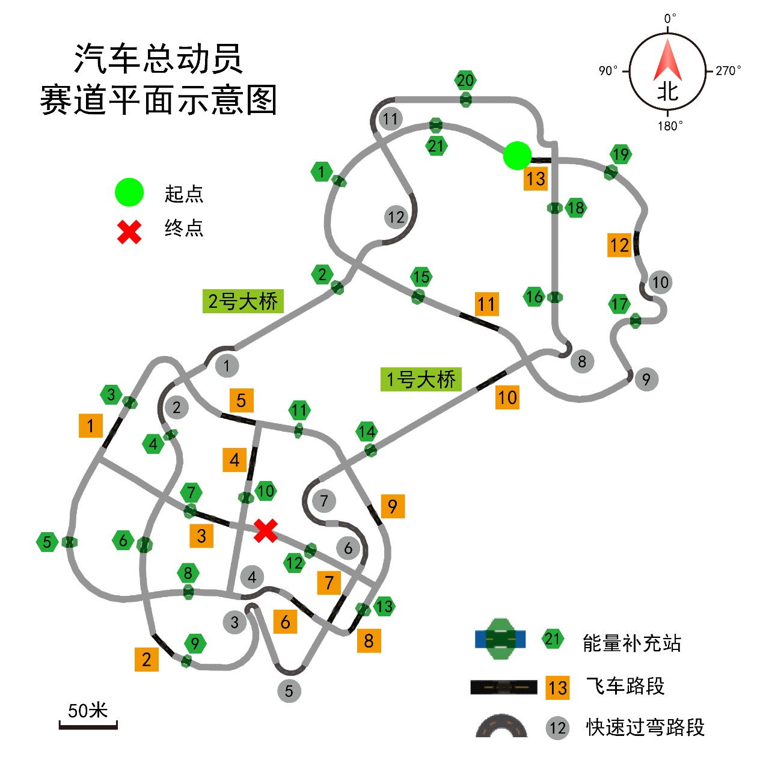
- 场景平面示意图
图 3 赛道平面示意图

